河 北 建 筑 工 程 学 院
二○二○年硕士研究生入学考试自命题试卷 A
考试科目代码 501 考试科目名称 建筑设计I
（注意：所有答案必须写在答题纸上，做在试卷或草稿纸上无效）
游客服务中心设计（总分150分）
北方某历史文化古城为提升旅游服务品质，满足景区票务接待、咨询服务、简餐休闲、医务休息等功能，确定在历史街区内建设游客服务中心。拟建基地处于古城的历史街区内，整个区域地势平坦；北部现存辽代密檐塔一座，精美绝伦；南部紧邻庙宇（复原建筑）；西部为公园绿化用地；其余均为传统历史街区，主要由单层四合院或单层独立房屋组成（详见图1）。
一、设计要求
1、应综合考虑环境、历史建筑等各种要素的关系，形成连续、融合的区域整体建筑形态。2、总建筑面积2800 m²（±10%）之间；建筑布置于基地范围内，东侧退用地红线4m，南侧、西侧、北侧各退用地红线2m。
3、建筑主次入口、功能分区、交通流线布置合理，基地内不考虑停车（车辆统一停泊于古城外公共停车场）。
4、因老城区土地有限，尽可能充分利用场地，建筑密度不做具体要求。建筑层数不超过两层。
5、设计风格及手法不限，但应在所选风格相应设计语法体系内关照基地历史环境的整体氛围。
二、功能用房和面积
1、接待中心用房共500 m²，其中：
（1）贵宾接待室60 m²
（2）售票中心100 m²(包括售票室、等待区等)
（3）游客咨询中心100 m²(包括信息服务、资料发放、导游讲解等)
（4）展示厅150 m² (展示景区整体沙盘、影像和图片等)
（5）纪念品商店90 m²
2、公共服务用房共650 m²，其中：
（1）餐厅150 m²
（2）雅间4间，每间25 m²
（3）厨房150 m²
（4）水吧（咖啡茶饮）50 m²
（5）多功能厅200 m²
3、休息医务用房共500 m²，其中：
（1）前台服务60 m²
（2）标准间12间（为老弱病残等特殊游客提供临时休息住宿服务），每间含卫生间，
每间30 m²
（3）服务间20 m²
（4）医务服务室60 m²
4、后勤办公用房共300 m²，其中：
（1）办公5间，每间20 m²
（2）设备100 m²
（3）配电20 m²
（4）库房80 m²
5、其他
含门厅、走廊、楼梯以及卫生间等功能空间，面积自定，但总体建筑面积之和不得超过总建筑面积要求）。
三、图纸内容及要求
1、总平面图 1:500（可根据图幅适当调整）。
2、各层平面图 1:200。
3、立面图 1:200（不少于 2 个）。
4、剖面图 1:200（2 个，不同方向）。
5、透视图或轴测图 （不小于 A3 图幅）。
6、技术指标、设计说明及必要分析图。
7、图纸规格：全部图纸均为 A2 图幅白色绘图纸（420mm×594mm）。
8、表达方式不限。
四、地形图（图1）

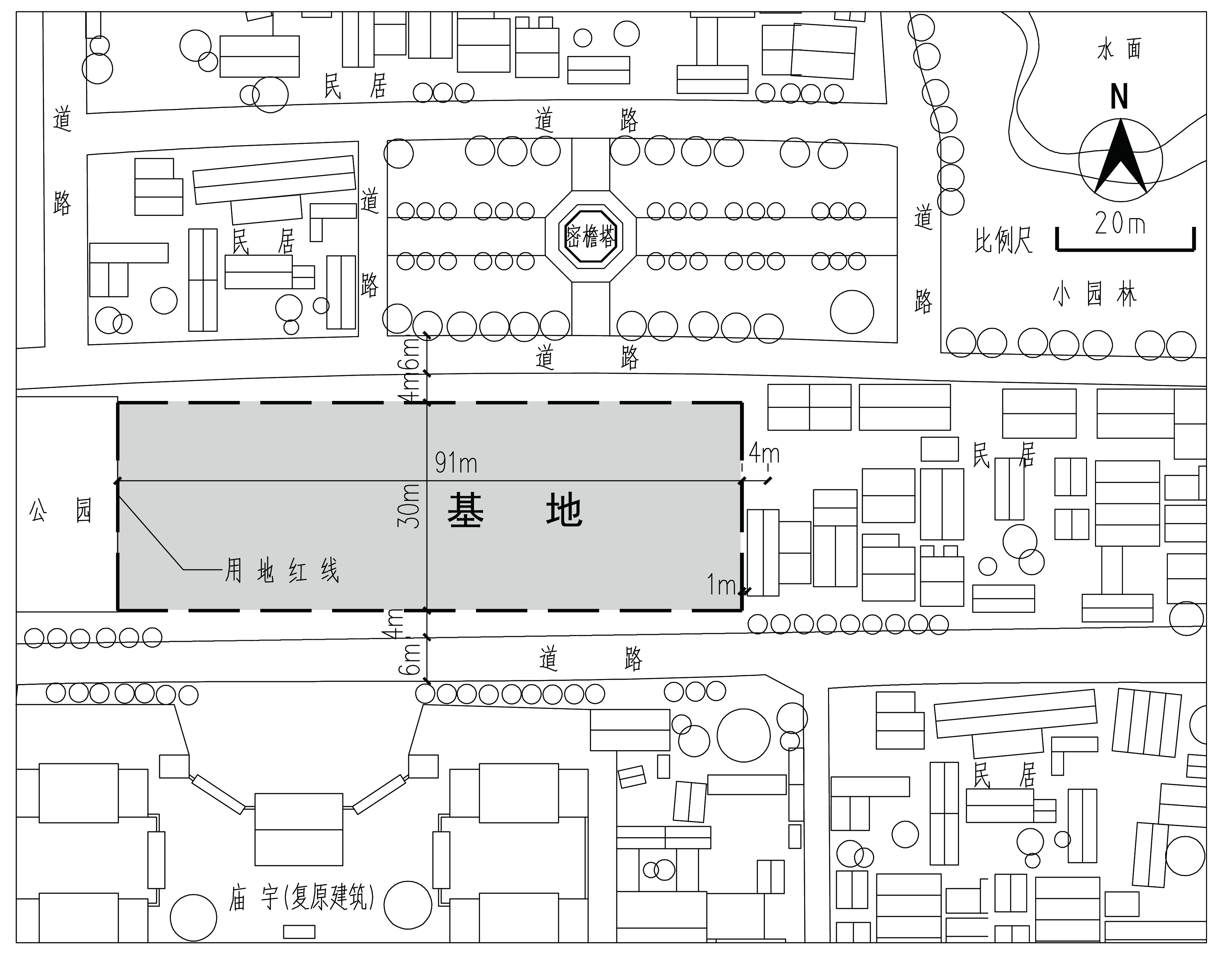
图1 地形图

